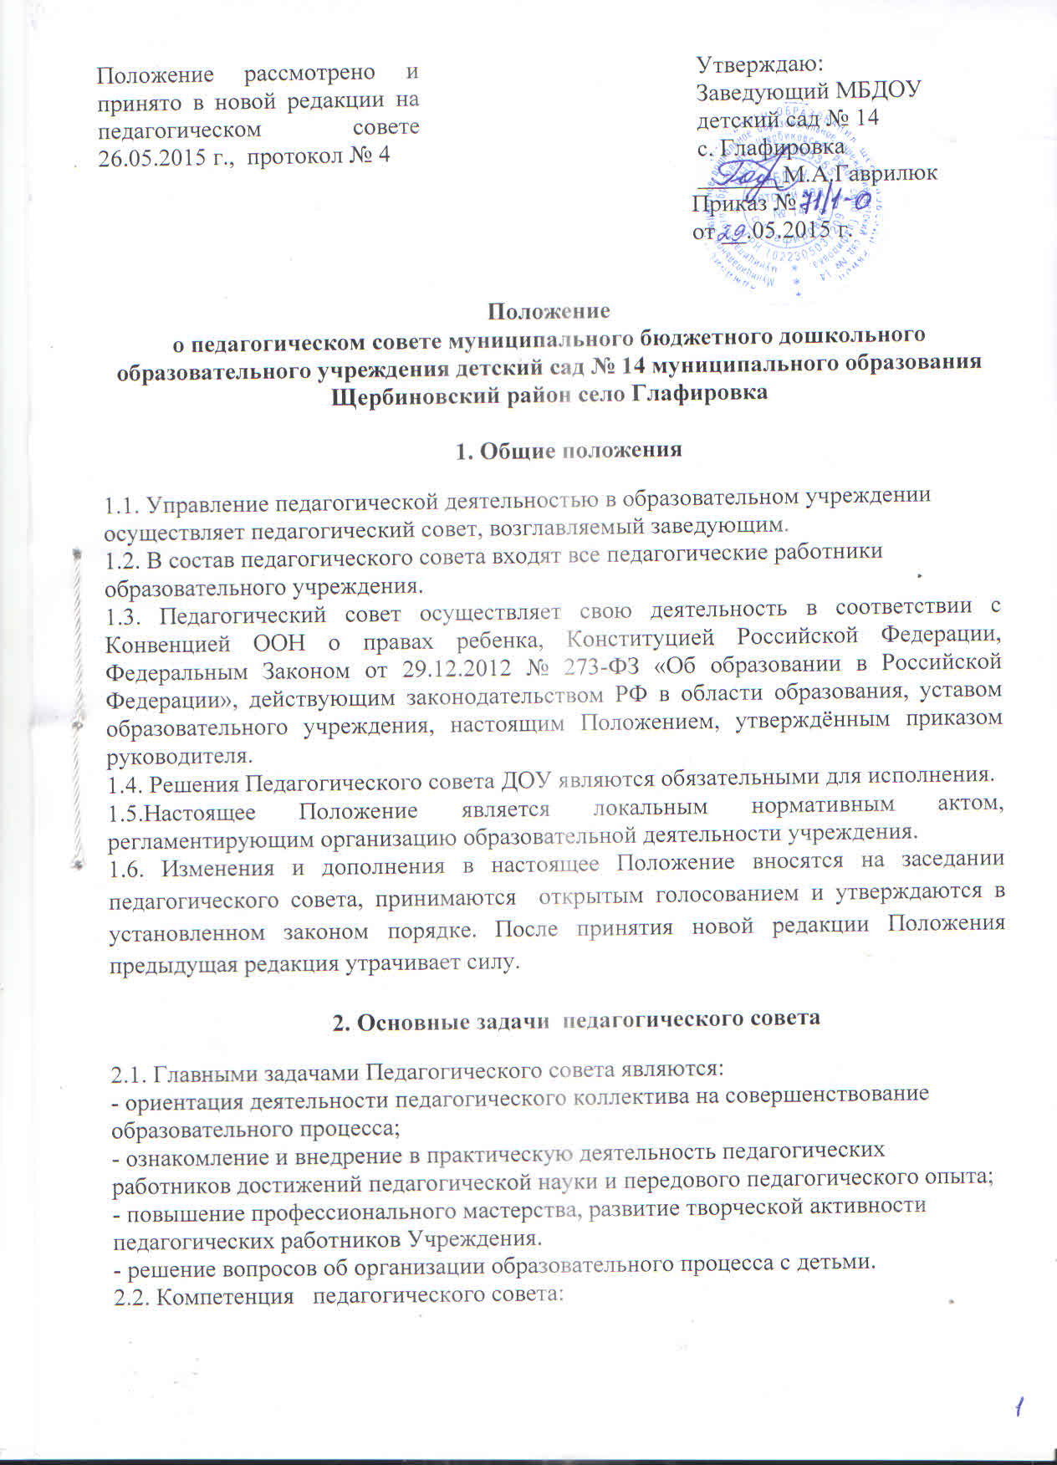

Принято:  в новой редакции на педагогическом совете 26.05.2015 г, протокол № 4 |  | Утверждаю:  Заведующий МБДОУ  детский сад № 14  с. Глафировка  _______М.А.Гаврилюк  Приказ № 71/1  от 29.05.2015 г.

Положение
о педагогическом совете муниципального бюджетного дошкольного образовательного учреждения детский сад № 14 муниципального образования Щербиновский район село Глафировка

- Общие положения
1.1. Управление педагогической деятельностью в образовательном учреждении осуществляет педагогический совет, возглавляемый заведующим.
1.2. В состав педагогического совета входят все педагогические работники образовательного учреждения.
1.3. Педагогический совет осуществляет свою деятельность в соответствии с Конвенцией ООН о правах ребенка, Конституцией Российской Федерации, Федеральным Законом от 29.12.2012 № 273-ФЗ «Об образовании в Российской Федерации», действующим законодательством РФ в области образования, уставом образовательного учреждения, настоящим Положением, утверждённым приказом руководителя.
1.4. Решения Педагогического совета ДОУ являются обязательными для исполнения.
1.5.Настоящее Положение является локальным нормативным актом, регламентирующим организацию образовательной деятельности учреждения.
1.6. Изменения и дополнения в настоящее Положение вносятся на заседании педагогического совета, принимаются открытым голосованием и утверждаются в установленном законом порядке. После принятия новой редакции Положения предыдущая редакция утрачивает силу.

- Основные задачи педагогического совета
2.1. Главными задачами Педагогического совета являются:
- ориентация деятельности педагогического коллектива на совершенствование образовательного процесса; - ознакомление и внедрение в практическую деятельность педагогических работников достижений педагогической науки и передового педагогического опыта; - повышение профессионального мастерства, развитие творческой активности педагогических работников Учреждения.
- решение вопросов об организации образовательного процесса с детьми.
2.2. Компетенция педагогического совета:
- обсуждает и принимает локальные нормативные акты Учреждения, касающиеся педагогической деятельности, решает вопрос о внесении в них необходимых изменений и дополнений;
- определяет направления образовательной деятельности Учреждения;
- разрабатывает и принимает основную общеобразовательную программу, образовательные и воспитательные методики, технологии для использования в педагогическом процессе Учреждения;
- обсуждает и рекомендует к утверждению проект годового плана Учреждения;
- обсуждает вопросы содержания, форм и методов образовательного процесса, планирования педагогической деятельности Учреждения ;
- организует выявление, обобщение, распространение, внедрение передового педагогического опыта среди педагогических работников Учреждения;
- рассматривает вопросы повышения квалификации, переподготовки педагогических работников;
- заслушивает отчеты заведующего о создании условий для реализации основной общеобразовательной и дополнительных программ в Учреждения;
- подводит итоги деятельности Учреждения за учебный год;
- заслушивает информацию, отчеты педагогических и медицинских работников о состоянии здоровья детей, ходе реализации образовательных и воспитательных программ, результатах готовности детей к школьному обучению, отчеты о самообразовании педагогов;
- контролирует выполнение ранее принятых решений педагогического совета;
- организует изучение и обсуждение нормативно-правовых документов в области общего и дошкольного образования;
- принимает решения о награждении педагогических работников Учреждения.
3. Права и ответственность Педагогического совета
3.1. Педагогический совет ДОУ имеет право:
- создавать временные творческие объединения с приглашением специалистов различного профиля, консультантов для выработки рекомендаций с последующим рассмотрением их на Педагогическом совете;
- принимать окончательное решение по спорным вопросам, входящим в его компетенцию;
- принимать, утверждать положения (локальные акты) с компетенцией, относящейся к объединениям по профессии;
- в необходимых случаях на заседание Педагогического совета образовательного учреждения могут приглашаться представители общественных организаций, учреждений, взаимодействующих с данным образовательным учреждением по вопросам образования, родители воспитанников, представители учреждений, участвующих в финансировании данного образовательного учреждения, и др. Необходимость их приглашения определяется председателем Педагогического совета. Лица, приглашенные на заседание Педагогического совета, пользуются правом совещательного голоса.
3.2. Педагогический совет ответственен за:
- выполнение плана работы; - соответствие принятых решений законодательству Российской Федерации об образовании, о защите прав детства; - утверждение образовательных программ; - принятие конкретных решений по каждому рассматриваемому вопросу, с указанием ответственных лиц и сроков исполнения решений.

4.Организация работы педагогического совета

4.1. Общее руководство деятельностью педагогического совета осуществляет председатель (заведующий образовательного учреждения), к компетенции которого относится организация деятельности педагогического совета Учреждения; определение повестки заседания педагогического совета; контроль исполнения решений педагогического совета.
4.2. Делопроизводство ведёт секретарь, избираемый на первом заседании педагогического совета простым большинством голосов.
4.3. Педагогический совет работает в соответствии с годовым планом образовательного учреждения.
4.4. Педагогический совет созывается не реже 4 раз в год.
4.5. Решение педагогического совета является правомочным, если в заседании приняло участие не менее двух третей педагогических работников Учреждения и за решение проголосовало более половины присутствующих.
4.6. Решения принимаются открытым голосованием большинством голосов. При равном количестве голосов решающим является голос председателя педагогического совета.
4.7. За выполнение конкретного решения педагогического совета несет ответственность лицо (педагогический работник) учреждения, указанное в решении.
4.8. Ответственное лицо (педагогический работник) учреждения, на которого возложены функции по выполнению решения педагогического совета, представляет педагогическому совету отчёт по его реализации.

5. Документация Педагогического совета.

5.1. Заседания Педагогического совета ДОУ оформляются протокольно. В книге протоколов фиксируется ход обсуждения вопросов, выносимых на Педагогический совет, предложения и замечания членов Педсовета. Протоколы подписываются председателем и секретарем совета.
5.2. Нумерация протоколов ведется от начала учебного года, т.е протокол каждого учебного года нумеруется цифрой 1.
5.3. Книга протоколов Педагогического совета дошкольного образовательного учреждения входит в номенклатуру дел, хранится постоянно в учреждении и передается по акту.
5.4. Книга протоколов Педагогического совета пронумеровывается постранично, прошнуровывается, скрепляется подписью заведующей и печатью образовательного учреждения и на последней странице сделана запись: «В книге протоколов педагогического совета пронумеровано, прошнуровано и скреплено печатью_____ (количество) страниц», подпись директора образовательного учреждения, круглая печать.
5.5.. Книги протоколов педагогического совета хранятся в делах образовательного учреждения.

